Professor: Cristiano
Aluno (a):
Data:___ /___/2019.
Disciplina: Física
Série: 2⁰ ano
ENSINO MÉDIO
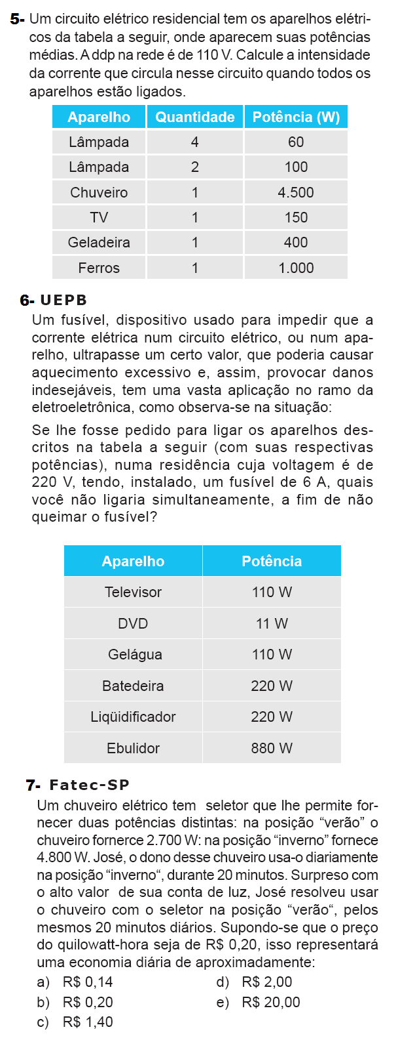
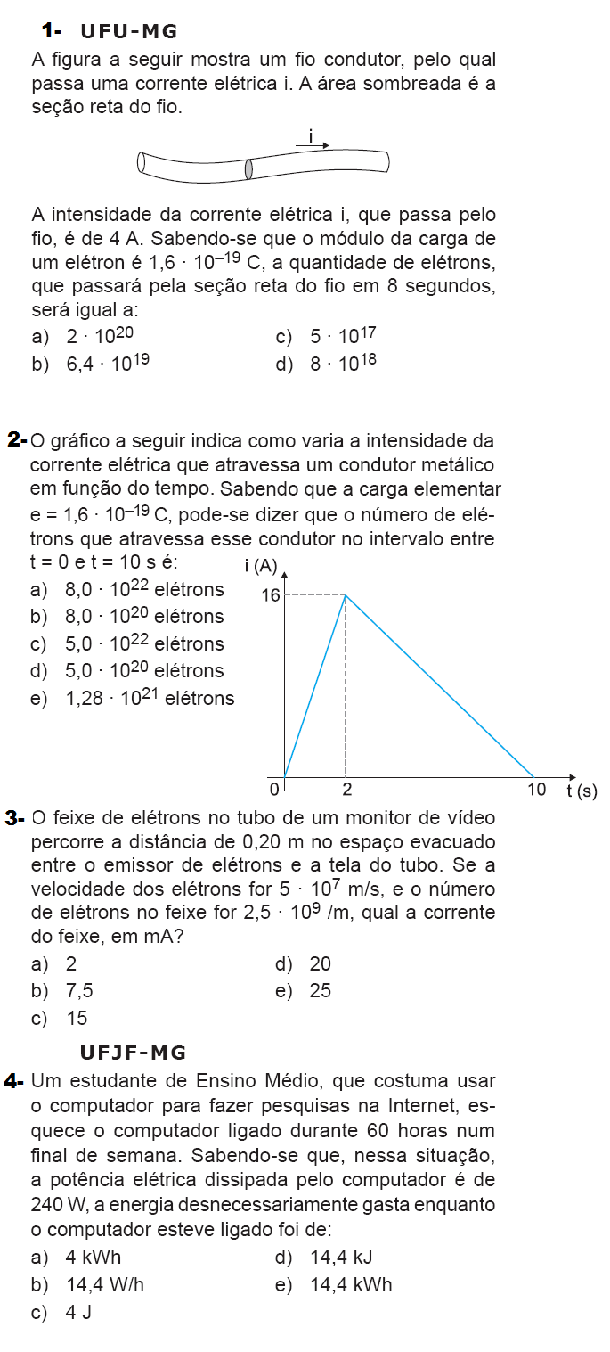

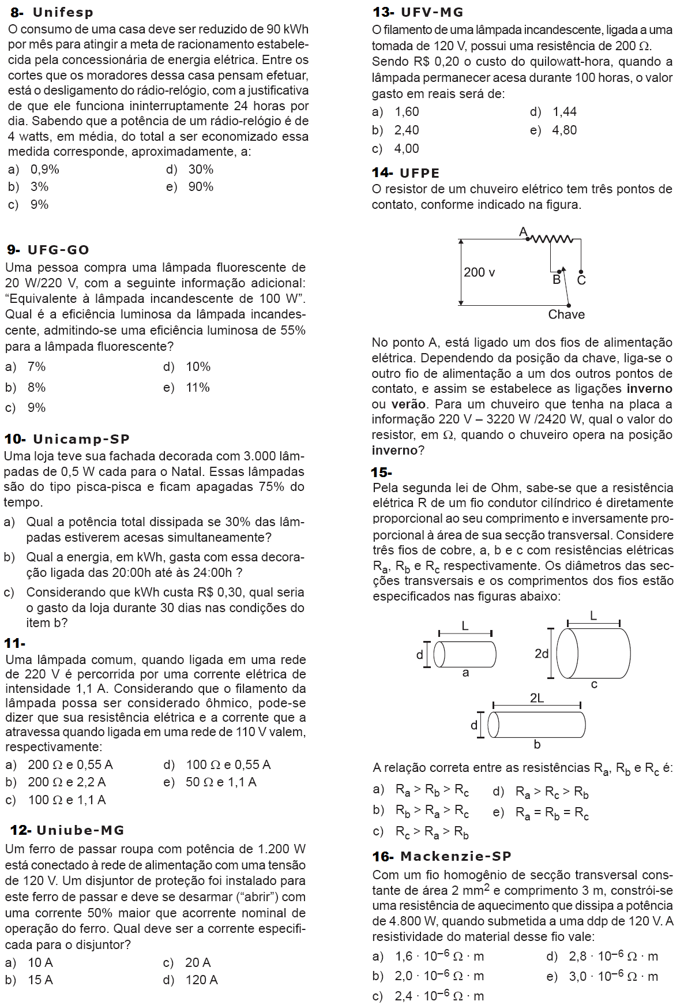

ASSOCIAÇÃO EM SÉRIE

1- Dada a associação de resistores abaixo, determine:
a- a resistência equivalente; b- a corrente elétrica na associação;
c- a ddp em cada resistor da associação;
d- a potência total dissipada pela associação.

2- Dispõe-se de um aquecedor elétrico A, de potência 3.300W, alimentado por uma tensão elétrica de 110V. Desejando liga-lo em uma rede de tensão de 200V deve-se associar em série um resistor. Determine o valor da resistência desse resistor para que o aquecedor funcione com seus dados nominais.

3-A tomada de sua casa produz uma d.d.p. de 120V. Você vai ao supermercado e compra duas lâmpadas, uma de 60W e outra de 100W. Essas especificações correspondem à situação em que a lâmpada é conectada isoladamente à voltagem considerada. Você conecta as duas lâmpadas em série como mostrado na figura. Qual a que brilhará mais? Justifique sua resposta.

ASSOCIAÇÃO EM PARALELO
4- Dada a associação de resistores abaixo, determine:

a- a resistência equivalente; b- a corrente elétrica na associação;
c- a ddp em cada resistor da associação; d- a potência total dissipada pela associação.

5- No circuito ao lado temos três lâmpadas ligadas em paralelo. Sabendo-se que a corrente elétrica na lâmpada R₂ é igual a 1,0 A, determine:
a- a resistência equivalente;
b- a tensão entre os pontos A e B;
c- o que ocorre com o brilho das outras lâmpadas, se R₂ for retirada. Justifique sua resposta.

6- Os gráficos na figura a seguir mostram o comportamento da corrente em dois resistores, R₁ e R_{2,} em função da tensão aplicada.
a) Considere uma associação em série desses dois resistores, ligada a uma bateria. Se a tensão no resistor R₁ for igual a 4V, qual será o valor da tensão de R₂? ( 8 V)

b) Considere, agora, uma associação em paralelo desses dois resistores, ligada a uma bateria. Se a corrente que passa pelo resistor R₁ for igual a 0,30A, qual será o valor da corrente por R₂? (0,15 A)

